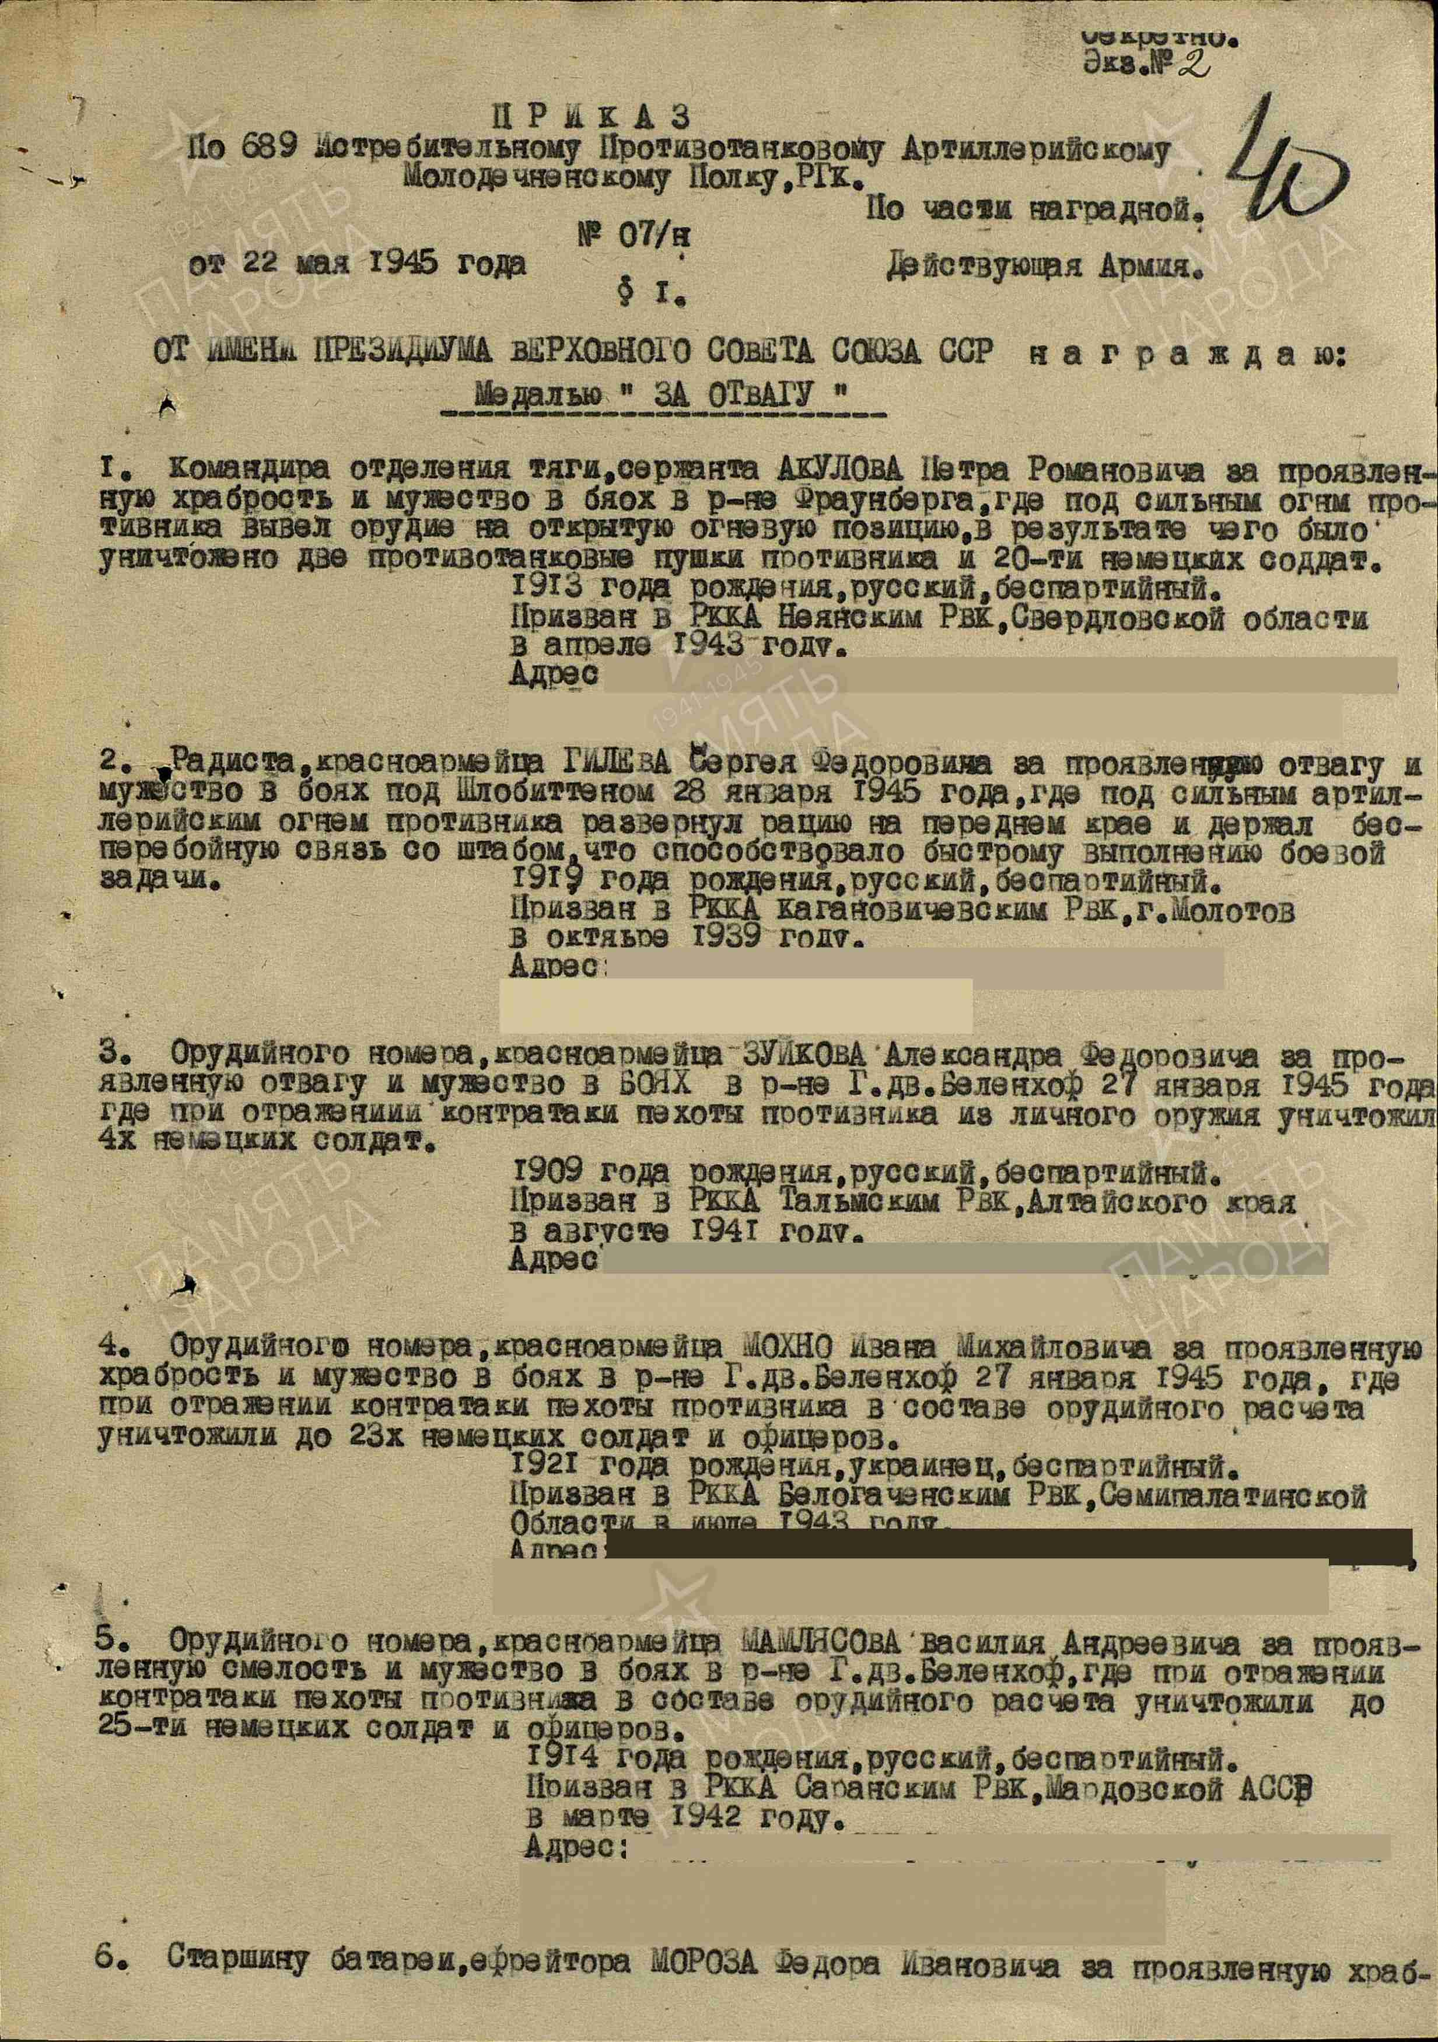

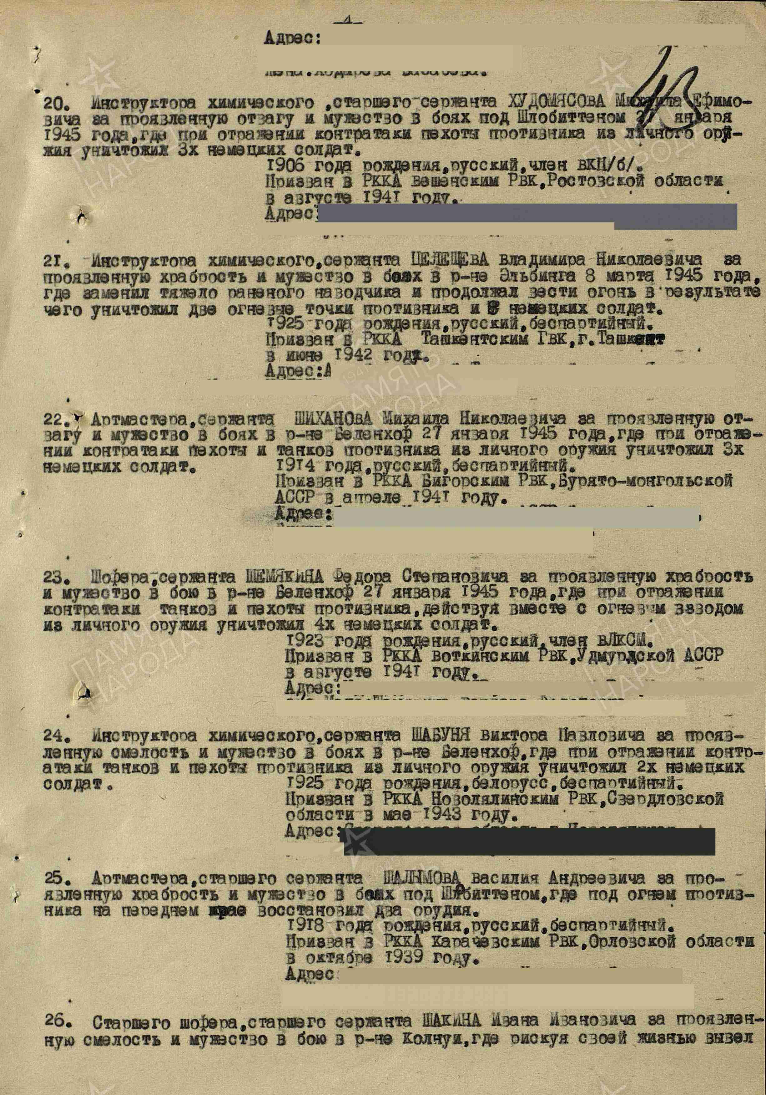
Шабуня Виктор Павлович
Учетно-послужная картотека
Дата рождения: 10.03.1925
Место рождения: Белорусская ССР, Минская обл., г. Минск
Наименование военкомата: Ново-Лялинский РВК, Свердловская обл., Ново-Лялинский р-н
Дата поступления на службу: 15.05.1943
Воинское звание: ст. лейтенант тех. сл.
Наименование воинской части: 689 оиптп 5 гв. ТА,5 гв. ТА
Дата окончания службы: 19.12.1955
Награды: Медаль «За победу над Германией в Великой Отечественной войне 1941–1945 гг.»
Информация об архиве -
Источник информации: ЦАМО
Номер шкафа: 229
Номер ящика: 26
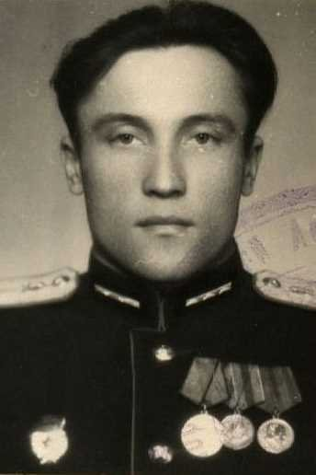

Шабуня Виктор Павлович
Картотека награждений
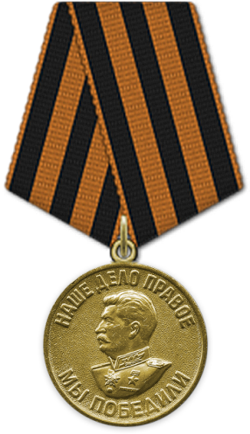  Медаль «За победу над Германией в Великой Отечественной войне 1941–1945 гг.»  09.05.1945 | 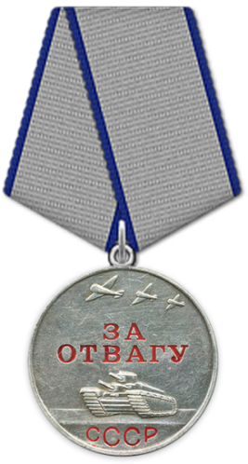  Медаль «За отвагу»  22.05.1945 | 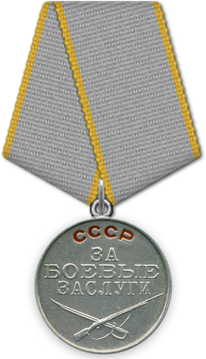Медаль «За боевые заслуги»  05.11.1954
Дата рождения: __.__.1925
Место рождения: Свердловская обл., с. Новоселье, ул. Уральская
Дата поступления на службу: __.__.1943
Воинское звание: сержант
Информация об архиве -
Архив: ЦАМО
Картотека: Картотека награждений
Расположение документа: шкаф 96, ящик 14

Шабуня Виктор Павлович
Записи из ГУК
Дата рождения: 10.03.1925
Место рождения: Белорусская ССР Минская область город Минск
Наименование военкомата: Новолялинский ГВК Свердловская область
Дата призыва: 15.05.1943
Воинское звание: старший техник-лейтенант

Шабуня Виктор Павлович
Именной список части
Дата рождения: __.__.1925
Место рождения: Свердловская обл., г. Новая Ляля
Дата призыва: 15.05.1943
Воинская часть: 9 уч. обхз
Информация об архиве -
Источник информации: ЦАМО
Фонд ист. информации: 86545
Опись ист. информации: 68007
Дело ист. информации: 16

Сводная информация
Дата рождения

10.03.1925; __.__.1925

Место рождения

Белорусская ССР Минская область город Минск; Свердловская обл., с. Новоселье, ул. Уральская; Белорусская ССР, Минская обл., г. Минск; Свердловская обл., г. Новая Ляля

Дата поступления на службу

15.05.1943

Место призыва

Ново-Лялинский РВК, Свердловская обл., Ново-Лялинский р-н

Воинское звание

старший техник-лейтенант; сержант; ст. лейтенант тех. сл.

Воинская часть

689 иптап РГК (689 иптап РГК); 689 оиптп 5 гв. ТА (689 оиптп, 5 гв. ТА); 5 гв. ТА (5 гв. ТА); 9 уч. обхз (9 уч. обхз)

Наименование награды

Медаль «За победу над Германией в Великой Отечественной войне 1941–1945 гг.»
Медаль «За отвагу»

Наградной документ
Дата рождения: __.__.1925
Воинское звание: техник-лейтенант
Кто наградил: Президиум ВС СССР
Наименование награды: Медаль «За боевые заслуги»
Дата документа: 05.11.1954
Информация об архиве -
Архив: ЦАМО
Картотека: Картотека награждений
Расположение документа: шкаф 96, ящик 14

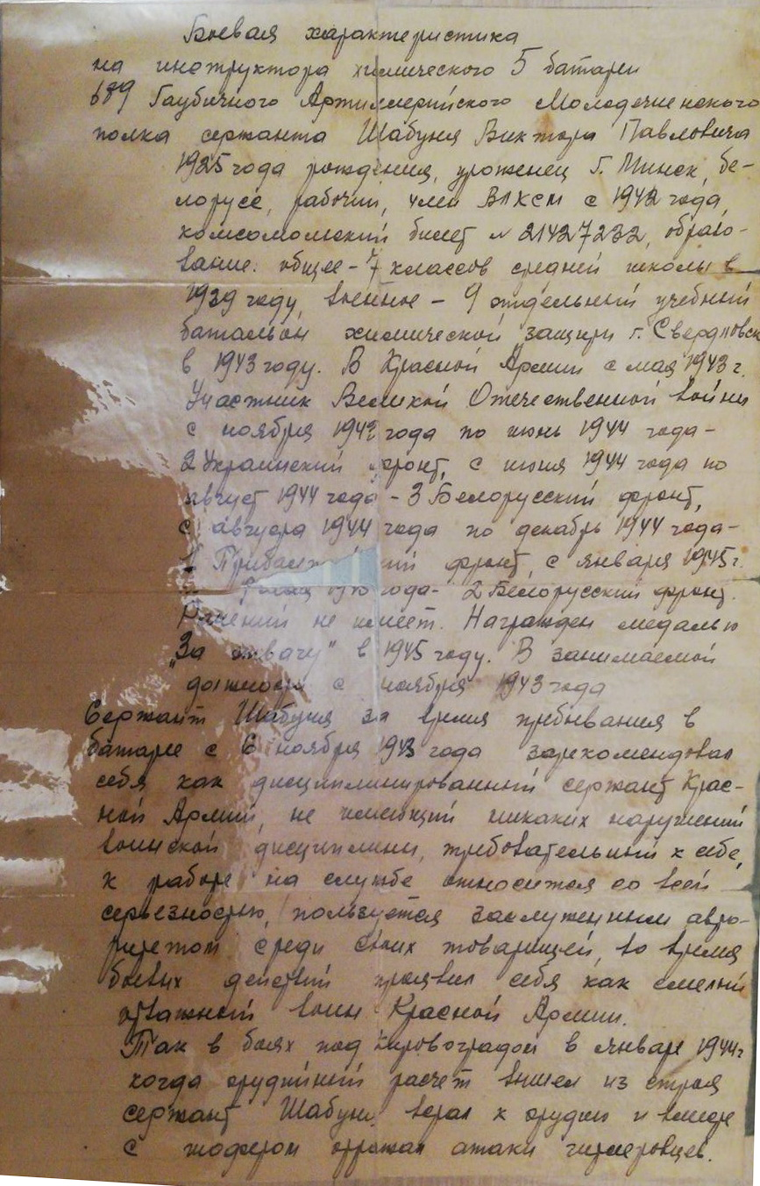
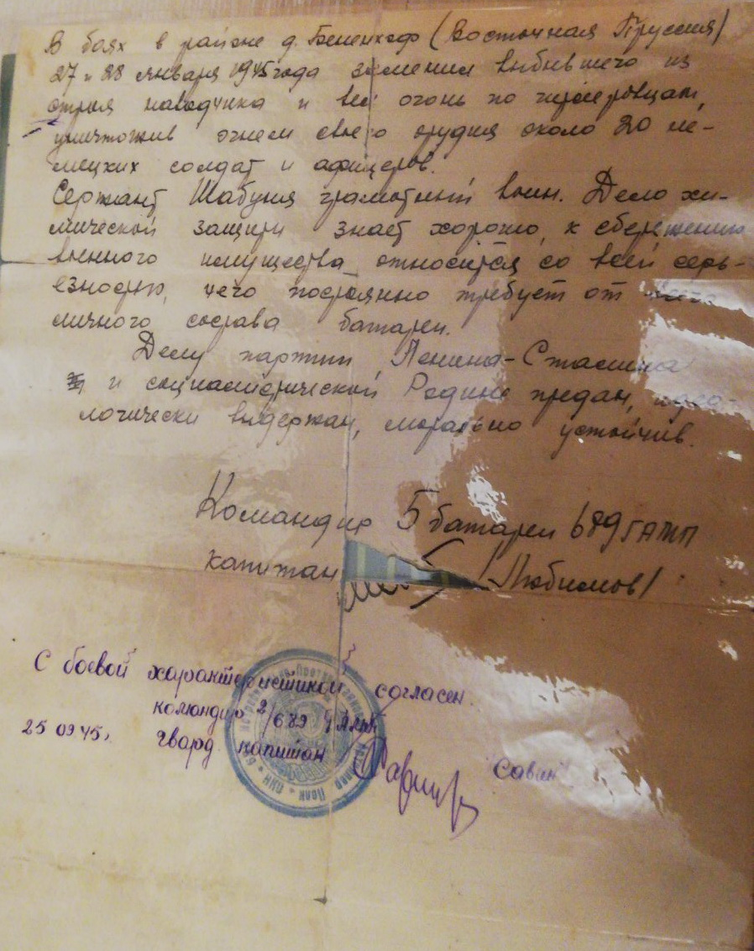

Шабуня Виктор Павлович
Орден Отечественной войны II степени
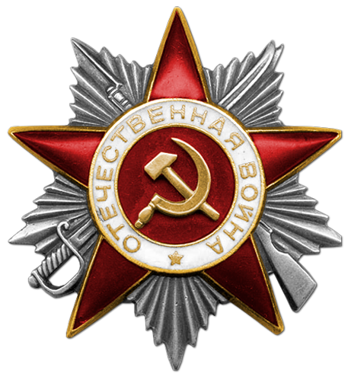
Документ в юбилейной картотеке
Дата рождения: __.__.1925
Место рождения: Белорусская ССР, Минская обл., г. Минск
Наименование награды: Орден Отечественной войны II степени
Номер документа: 75
Дата документа: 06.04.1985
Автор документа: Министр обороны СССР
Информация об архиве -
Архив: ЦАМО
Картотека: Юбилейная картотека награждений
Расположение документа: шкаф 61, ящик 22

